- 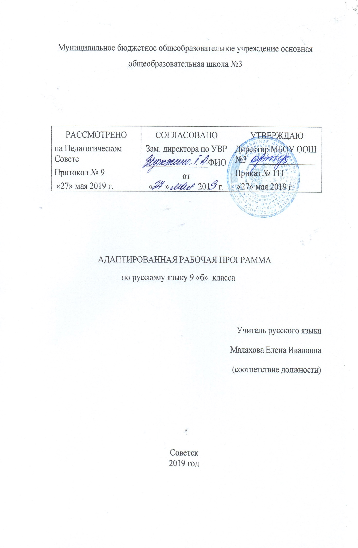Планируемые результаты освоения учебного предмета русский язык

Личностные: включают готовность и способность обучающихся к саморазвитию и личностному самоопределению, сформированность их мотивации к обучению и целенаправленной познавательной деятельности, толерантное сознание и поведение в поликультурном мире, готовность и способность вести диалог с другими людьми, достигать в нём взаимопонимания, находить общие цели и сотрудничать для их достижения;
навыки сотрудничества со сверстниками, детьми младшего возраста, взрослыми в образовательной, общественно полезной, учебно-исследовательской, проектной и других видах деятельности;
нравственное сознание и поведение на основе усвоения общечеловеческих ценностей;
Метапредметные отражают:
1) умение самостоятельно определять цели деятельности и составлять планы деятельности; самостоятельно осуществлять, контролировать и корректировать деятельность; использовать все возможные ресурсы для достижения поставленных целей и реализации планов деятельности; выбирать успешные стратегии в различных ситуациях;
2) умение продуктивно общаться и взаимодействовать в процессе совместной деятельности, учитывать позиции других участников деятельности, эффективно разрешать конфликты;
3) владение навыками познавательной, учебно-исследовательской и проектной деятельности, навыками разрешения проблем; способность и готовность к самостоятельному поиску методов решения практических задач, применению различных методов познания;
4) готовность и способность к самостоятельной информационно-познавательной деятельности, включая умение ориентироваться в различных источниках информации, критически оценивать и интерпретировать информацию, получаемую из различных источников;
Предметные результаты:
ученик получит возможность научиться:
знать/понимать:
- роль русского языка как национального языка русского народа, государственного языка Российской Федерации и средства межнационального общения;
- смысл понятий: речь устная и письменная; монолог, диалог; сфера и ситуация речевого общения;
- основные признаки разговорной речи, научного, публицистического, официально-делового стилей, языка художественной литературы;
- особенности основных жанров научного, публицистического, официально-делового стилей и разговорной речи;
- признаки текста и его функционально-смысловых типов (повествования, описания, рассуждения);
- основные единицы языка, их признаки;
- основные нормы русского литературного языка (орфоэпические, лексические, грамматические, орфографические, пунктуационные); нормы речевого этикета;
уметь
- различать разговорную речь, научный, публицистический, официально-деловой стили, язык художественной литературы;
- определять тему, основную мысль текста, функционально-смысловой тип и стиль речи; анализировать структуру и языковые особенности текста;
- опознавать языковые единицы, проводить различные виды их анализа;
- объяснять с помощью словаря значение слов с национально-культурным компонентом;
аудирование и чтение
- адекватно понимать информацию устного и письменного сообщения (цель, тему текста, основную, дополнительную, явную и скрытую информацию);
- читать тексты разных стилей и жанров; владеть разными видами чтения (изучающее, ознакомительное, просмотровое);
- извлекать информацию из различных источников, включая средства массовой информации; свободно пользоваться лингвистическими словарями, справочной литературой;
говорение и письмо
- воспроизводить текст с заданной степенью свернутости (план, пересказ, изложение, конспект);
- создавать тексты различных стилей и жанров (отзыв, аннотация, реферат, выступление, письмо, расписка, заявление);
- осуществлять выбор и организацию языковых средств в соответствии с темой, целями, сферой и ситуацией общения;
- владеть различными видами монолога (повествование, описание, рассуждение) и диалога (побуждение к действию, обмен мнениями, установление и регулирование межличностных отношений);
- достаточно свободно, правильно излагать свои мысли в устной и письменной форме, соблюдать нормы построения текста (логичность, последовательность, связность, соответствие теме и др.); адекватно выражать свое отношение к фактам и явлениям окружающей действительности, к прочитанному, услышанному, увиденному;
- соблюдать в практике речевого общения основные произносительные, лексические, грамматические нормы современного русского литературного языка;
- соблюдать в практике письма основные правила орфографии и пунктуации;
- соблюдать нормы русского речевого этикета; уместно использовать паралингвистические (внеязыковые) средства общения;
- осуществлять речевой самоконтроль; оценивать свою речь с точки зрения её правильности, находить грамматические и речевые ошибки, недочеты, исправлять их; совершенствовать и редактировать собственные тексты;
По пунктуации. Находить в предложениях смысловые отрезки, которые необходимо выделить знаками препинания, обосновать свой выбор знаков препинания и расставлять их в соответствии с изученными в 5-9 классах пунктуационными правилами; находить и исправлять пунктуационные ошибки; производить пунктуационный разбор предложения.
По орфографии. Находить в словах изученные орфограммы, уметь обосновывать их выбор, правильно писать слова с изученными орфограммами, находить и исправлять орфографические ошибки, производить орфографический разбор слов.
Правильно писать изученные в 5-9 классах слова с непроверяемыми орфограммами.
По связной речи. Определять тип и стиль текста, создавать тексты различных стилей и типов речи. Составлять тезисы или конспект небольшой литературно-критической статьи (или фрагмента большой статьи). Писать сочинения публицистического характера. Писать заявление, автобиографию. Совершенствовать содержание и языковое оформление сочинения, находить и исправлять различные языковые ошибки в своём тексте. Соблюдать при общении с собеседниками соответствующий речевой этикет.
использовать приобретенные знания и умения в практической деятельности и повседневной жизни для:
- осознания роли родного языка в развитии интеллектуальных и творческих способностей личности; значения родного языка в жизни человека и общества;
- развития речевой культуры, бережного и сознательного отношения к родному языку, сохранения чистоты русского языка как явления культуры;
- удовлетворения коммуникативных потребностей в учебных, бытовых, социально-культурных ситуациях общения;
- увеличения словарного запаса; расширения круга используемых грамматических средств; развития способности к самооценке на основе наблюдения за собственной речью;
- использования родного языка как средства получения знаний по другим учебным предметам и продолжения образования.
Формы промежуточной и итоговой аттестации в 9 классе следующие:
- диктант с грамматическим заданием; диктант (объяснительный, предупредительный, свободный, выборочный, графический, творческий);
- тест;
- комплексный анализ текста;
- подробное, выборочное, сжатое изложение;
- сочинение на общественные, морально-этические, лингвистические темы;
- выступление по определённой теме, доклад;
- реферат, тезисы и конспект статьи.

- Содержание учебного предмета русский язык
Международное значение русского языка
Повторение изученного в 5-8 классах
Устная и письменная речь. Монолог, диалог. Стили речи. Простое предложение и его грамматическая основа. Предложение с обособленными членами. Обращения, вводные слова и вставные конструкции.
Развитие речи (далее Р.Р.). Устное сообщение. Написание письма. Изложение с продолжением.
Контрольная работа (далее К.Р.). Контрольный диктант № 1 по теме «Повторение изученного в 5 – 8 классах» с грамматическим заданием.
Сложное предложение. Культура речи
Понятие о сложном предложении. Сложные и бессоюзные предложения. Разделительные и выделительные знаки препинания между частями сложного предложения. Интонация сложного предложения.
Р.Р. Анализ интонационного рисунка предложения. Прямая речь. Диалог. Сочинение.
Сложносочиненные предложения
Понятие о сложносочиненном предложении. Смысловые отношения в сложносочиненном предложении. Сложносочиненное предложение с разделительными союзами. Сложносочиненное предложение с соединительными союзами. Сложносочиненное предложение с противительными союзами. Разделительные знаки препинания между частями сложносочиненного предложения. Синтаксический и пунктуационный разбор сложносочиненного предложения. Повторение (контрольные вопросы и задания).
Р.Р. Устное сочинение на заданную тему. Сочинение по картине. Комплексный анализ текста.
Сложноподчиненные предложения
Понятие о сложноподчиненном предложении. Союзы и союзные слова в сложноподчиненном предложении. Роль указательных слов в сложноподчиненном предложении.
Р.Р. Редактирование текста. Подробный пересказ текста. Отзыв о картине.
К.Р. Контрольный диктант № 2 по теме «Сложноподчинённое предложение» с грамматическим заданием.
Основные группы сложноподчиненных предложений
Сложноподчиненные предложения с придаточными определительными. Сложноподчиненные предложения с придаточными изъяснительными. Сложноподчиненные предложения с придаточными обстоятельственными. Сложноподчиненные предложения с придаточными цели, причины, условия, уступки, следствия. Сложноподчиненные предложения с придаточными образа действия, меры, степени и сравнительными. Сложноподчиненные предложения с несколькими придаточными. Знаки препинания при них. Синтаксический разбор сложноподчиненного предложения. Пунктуационный разбор сложноподчинённого предложения. Повторение.
Р.Р. Сжатый пересказ текста. Диалог. Комплексный анализ текста. Сочинение на основе картины. Сочинение-рассуждение. Связный текст по данному началу.
К.Р. контрольный диктант № 3 по теме «Основные группы сложноподчинённых предложений» с грамматическим заданием. Контрольное тестирование № 1 по теме «Сложноподчиненные предложения».
Бессоюзные сложные предложения
Понятие о бессоюзном сложном предложении. Интонация в бессоюзных сложных предложениях. Бессоюзные сложные предложения со значением перечисления. Запятая и точка с запятой в бессоюзных сложных предложениях. Бессоюзное сложное предложение со значением причины, пояснения, дополнения. Двоеточие в бессоюзном сложном предложении. Бессоюзное сложное предложение со значением противопоставления, времени, условия и следствия. Тире в бессоюзном сложном предложении. Синтаксический и пунктуационный разбор бессоюзного сложного предложения. Повторение.
Р.Р. Подробное изложение. Сочинение по картине (рассказ или отзыв).
К.Р. Контрольное тестирование № 2 по теме «Бессоюзное сложное предложение».
Сложные предложения с различными видами связи
Употребление союзной (сочинительной и подчинительной) и бессоюзной связи в сложных предложениях. Знаки препинания в сложных предложениях с различными видами связи. Синтаксический и пунктуационный разбор предложения с различными видами связи. Публичная речь. Повторение.
Р.Р. Комплексный анализ текста. Подробное изложение. Публичное выступление.
К.Р. Контрольный диктант № 4 по теме «Сложные предложения с различными видами связи» с грамматическим заданием.
Повторение и систематизация изученного в 5-9 классах
Фонетика и графика. Лексикология (лексика) и фразеология. Морфемика. Словообразование. Морфология. Синтаксис. Орфография. Пунктуация.
Р.Р. Комплексный анализ текста. Сжатое изложение. Сочинение-рассуждение на лингвистическую тему.
К.Р. Итоговое тестирование.

3. Тематическое планирование

№  урока | Тема урока | Количество часов
1 | Международное значение русского языка | 1
2 | Фонетика. Орфография. | 1
3 | Фонетика. Орфография. | 1
4 | Лексика и фразеология. | 1
5 | Лексика и фразеология. | 1
6 | Морфемика и словообразование. Орфография. | 1
7 | Морфемика и словообразование. Орфография. | 1
8 | Морфология. Орфография. | 1
9 | Морфология. Орфография. | 1
10 | Синтаксис словосочетания и простого предложения. | 1
11 | Синтаксис словосочетания и простого предложения. | 1
12 | Р.Р. Подробное изложение текста о роли языка в жизни человека и общества . | 1
13 | Общее понятие о сложном предложении. Повторение: сочинительные союзы и их функции. | 1
14 | Общее понятие о сложном предложении. Повторение: сочинительные союзы и их функции. | 1
15 | Основные виды сложных предложений. | 1
16 | Основные виды сложных предложений. | 1
17 | Р.Р. Способы сжатого изложения содержания текста. Тезисы. Конспект. | 1
18 | Р.Р. Способы сжатого изложения содержания текста. Тезисы. Конспект. | 1
19 | Сложносочиненные предложения и их особенности. Знаки препинания в сложносочиненном предложении. | 1
20 | Сложносочиненные предложения и их особенности. Знаки препинания в сложносочиненном предложении. | 1
21 | Знаки препинания в сложносочиненном предложении. Повторение: разряды сочинительных союзов. | 1
22 | Знаки препинания в сложносочиненном предложении. Повторение: разряды сочинительных союзов. | 1
23 | Знаки препинания в сложносочиненном предложении с общим второстепенным членом. | 1
24 | Знаки препинания в сложносочиненном предложении с общим второстепенным членом. | 1
25 | Повторение и обобщение по теме,«Сложносочиненное предложение». | 1
26 | Повторение и обобщение по теме,«Сложносочиненное предложение». | 1
27 | Контрольный диктант по теме,«Сложносочиненное предложение» с грамматическим заданием. | 1
28 | Анализ контрольного диктанта. Работа над ошибками | 1
29 | Анализ контрольного диктанта. Работа над ошибками | 1
30 | Р.Р. Рецензия на литературное произведение, спектакль, кинофильм. | 1
31 | Р.Р. Рецензия на литературное произведение, спектакль, кинофильм. | 1
32 | Подготовка к итоговой контрольной работе по итогам 2 триместра. | 1
33 | Контрольная работа по итогам 1 триместра. | 1
34 | Работа над ошибками. | 1
35 | Понятие о сложноподчиненном предложении и его особенностях.Повторение: разряды подчинительных союзов, их роль в предложении. | 1
36 | Понятие о сложноподчиненном предложении и его особенностях.Повторение: разряды подчинительных союзов, их роль в предложении. | 1
37 | Сложноподчиненные предложения с придаточными определительными. | 1
38 | Сложноподчиненные предложения с придаточными определительными. | 1
39 | Сложноподчиненные предложения с придаточными изъяснительными. | 1
40 | Сложноподчиненные предложения с придаточными изъяснительными. | 1
41 | Р.Р. Сжатое изложение публицистического текста (по выбору учителя). | 1
42 | Р.Р. Сжатое изложение публицистического текста (по выбору учителя). | 1
43 | Анализ изложения и работа над ошибками | 1
44 | Анализ изложения и работа над ошибками | 1
45 | Сложноподчиненные предложения с придаточными обстоятельственными.Повторение: правописание союзов. | 1
46 | Сложноподчиненные предложения с придаточными обстоятельственными.Повторение: правописание союзов. | 1
47 | Придаточные предложения места. | 1
48 | Придаточные предложения места. | 1
49 | Придаточные предложения времени. | 1
50 | Придаточные предложения времени. | 1
51 | Р.Р. Сочинение-рассуждение о природе родного края на основе текста | 1
52 | Сравнительные придаточные Придаточные предложения образа действия и степени. | 1
53 | Сравнительные придаточные Придаточные предложения образа действия и степени. | 1
54 | Сравнительные придаточные Придаточные предложения образа действия и степени. | 1
55 | Контрольный диктант по теме «Сложноподчиненное предложение» с грамматическим заданием. | 1
56 | Анализ диктанта и работа над ошибками | 1
57 | Придаточные предложения цели.Повторение: орфограммы в корне слова. | 1
58 | Придаточные предложения цели.Повторение: орфограммы в корне слова. | 1
59 | Придаточные предложения условия. | 1
60 | Придаточные предложения условия. | 1
61 | Придаточные предложения причины | 1
62 | Придаточные предложения причины | 1
63 | Придаточное предложение следствия | 1
64 | Придаточное предложение следствия | 1
65 | Придаточное предложения уступки.Повторение: орфограммы в корне слова (чередующиеся гласные). | 1
66 | Придаточное предложения уступки.Повторение: орфограммы в корне слова (чередующиеся гласные). | 1
67 | Подготовка к итоговой контрольной работе по итогам 2 триместра. | 1
68 | Контрольная работа по итогам 2 триместра. | 1
69 | Работа над ошибками. | 1
70 | Сложноподчиненное предложение с придаточным присоединительным | 1
71 | Повторение и обобщение сведений о сложноподчиненных предложениях с различными видами придаточных. | 1
72 | Сложноподчиненные предложения с несколькими придаточными. Знаки препинания в них.Повторение: правописание приставок на з, с. | 1
73 | Контрольный диктант по теме,«Сложноподчиненное предложение с несколькими придаточными» с грамматическим заданием. | 1
74 | Анализ диктанта и работа над ошибками. | 1
75 | Р.Р. Деловые бумаги, их оформление. | 1
76 | Бессоюзное сложное предложение и его особенности.Повторение: правописание приставок при-, пре-. | 1
77 | Смысловые отношения между частями бессоюзного сложного предложения. Знаки препинания в нем. | 1
78 | Знаки препинания.БСП.Повторение: правописание н и нн в суффиксах прилагательных, причастий, наречий. | 1
79 | Двоеточие в БСП. | 1
80 | Тире в БСП. | 1
81 | Повторение и обобщение по теме «Бессоюзное сложное предложение» | 1
82 | Контрольный диктант по теме «Бессоюзное сложное предложение» с грамматическим заданием. | 1
83 | Анализ диктанта и работа над ошибками | 1
84 | РР. Реферат на лингвистическую тему. | 1
85 | Сложные предложения с различными видами союзной и бессоюзной связи и пунктуация в них. Повторение: правописание не с разными частями речи. | 1
86 | Повторение и обобщение материала по теме «Сложное предложение с различными видами союзной и бессоюзной связи и пунктуация в них» | 1
87 | Авторское употребление знаков препинания. | 1
88 | Р.Р. Сжатое изложение и сочинение-рассуждение на основе текста. | 1
89 | Анализ изложения и работа над ошибками | 1
90 | Фонетика. Графика. Орфография. Словарный диктант | 1
91 | Лексика. Фразеология. Орфография. | 1
92 | Морфемика. Словообразование. | 1
93 | Морфология. Орфография. | 1
94 | Подготовка к контрольной работе по итогам 3 триместра. | 1
95 | Контрольная работа по итогам 3 триместра. | 1
96 | Работа над ошибками. | 1
97 | Итоговый контрольный диктант. | 1
98 | Анализ диктанта. | 1
99 | Синтаксис. Пунктуация. Употребление знаков препинания | 1
100 | Роль языка в жизни общества. | 1
101 | Р.Р. Русский литературный язык и его стили. | 1
102 | Систематизация изученного по культуре речи. | 1
Итого: |  | 102 часа

